Según un informe elaborado por Bain & Company y EY

LA FACTURACIÓN DEL SECTOR DE LA HOSTELERÍA EN ESPAÑA PODRÍA CAER UN 40% EN 2020 A CAUSA DE LA CRISIS DEL CORONAVIRUS

* Se estima que cerca de 680.000 puestos de trabajo se verán afectados en los peores momentos de la crisis, y se registrará una pérdida estructural definitiva de 207.000 empleos
* Sin medidas de apoyo para aumentar los niveles de liquidez, la necesidad de financiación de las compañías hosteleras fluctuaría entre los 6.000 y los 16.000 millones de euros
* El 50% de los negocios de restauración podría aguantar únicamente alrededor de un mes de gastos operativos fijos sin recurrir a financiación externa o a ahorros

**Madrid, 8 de abril de 2020.-** La hostelería cuenta con un peso en la economía española entre dos y tres veces superior al que tiene este sector en otros países. Además de representar un 6,2% del PIB del país, es un eje crítico de apoyo al turismo, otro de los motores de la riqueza nacional. Sin embargo, a pesar de su importancia, se trata de una industria particularmente frágil y vulnerable a ciclos y choques económicos, como la actual crisis provocada por el Covid-19.

Según un informe “*Impacto de Covid-19 en la Hostelería en España”*, elaborado conjuntamente por la consultora [**Bain & Company**](https://www.bain.com/) y la firma de servicios profesionales [**EY**](https://www.ey.com/es/es/home) **(antes Ernst & Young)**, los efectos de la pandemia de coronavirus podrían provocar una **caída de la facturación** anual del sector hostelero español de hasta 55.000 millones de euros durante 2020 (lo equivalente a un 40%). Además, **el empleo podría sufrir también un fuerte impacto**, conhasta 680.000 puestos de trabajo afectados en los momentos más críticos del proceso y una pérdida estructural definitiva de 207.000 puestos de trabajo. Sin medidas de apoyo para aumentar los niveles de liquidez, la **necesidad de financiación** de las compañías hosteleras para cubrir los gastos fijos operativos durante la crisis fluctuaría entre los 6.000 y los 16.000 millones de euros.

Estas reducciones substanciales tanto en la facturación del sector, como en los niveles de empleo tendrían como consecuencia también un impacto importante en las cuentas públicas: el estudio indica que la **recaudación del IVA** podría descender en alrededor de 5.000 millones de euros, y los **gastos sociales** de apoyo a las personas que pierdan su empleo podrían ascender hasta los 3.500 millones de euros añadidos a la caída de las contribuciones a la Seguridad Social.

El informe de Bain & Company y EY detalla también cuáles son las principales **causas de la vulnerabilidad de la hostelería** en situaciones como la que atraviesa el país en estos momentos:

* + Se trata de un **sector muy fragmentado**, formado en un 70% por autónomos y empresas de menos de 3 empleados.
  + Opera con **márgenes de beneficios muy bajos**. Por ejemplo, en el caso de la restauración, en torno al 6% frente al 13% de la media de todos los sectores nacionales.
  + Tanto la restauración como el alojamiento muestran una **exposición mayor a los ciclos económicos**, dada su correlación con la renta disponible.
  + Sus niveles de capitalización son bajos, con un patrimonio neto en el caso de la restauración de un 34% frente a un 50% de media a nivel agregado nacional. También se trata de un sector con poca liquidez. En restauración, por ejemplo, **el 50% de los negocios podría aguantar únicamente alrededor de un mes de gastos operativos fijos** sin recurrir a financiación (o bien externa o bien recurriendo a ahorros).



Aunque aún existe gran incertidumbre sobre la duración concreta de esta crisis y la gravedad de sus consecuencias, los expertos de Bain & Company y EY indican que la evolución del impacto en el sector se desarrollará en cuatro fases:

* 1. **Confinamiento:** situación en la que se decreta un cese casi total de la actividad (con excepción de las entregas a domicilio) y de la generación de ingresos.
  2. **Apertura restringida:** fase de recuperación lenta de la actividad con el levantamiento gradual de las restricciones.
  3. **Demanda en transición:** apertura sin restricciones, pero con una demanda inicial limitada por el miedo al contagio y la disminución del turismo.
  4. **Cambio estructural:** recuperación de un nivel de actividad más próximo al del período anterior a la crisis, pero con el efecto de una menor demanda y cambio de hábitos.

Considerando estas fases, los equipos de Bain & Company y EY plantean tres escenarios posibles en función de la duración de las medidas para combatir la epidemia y, asimismo detalla el **impacto concreto en cifras** que la pandemia tendría en variables económicas como la facturación o el empleo del sector en **cada uno de los supuestos contemplados.**

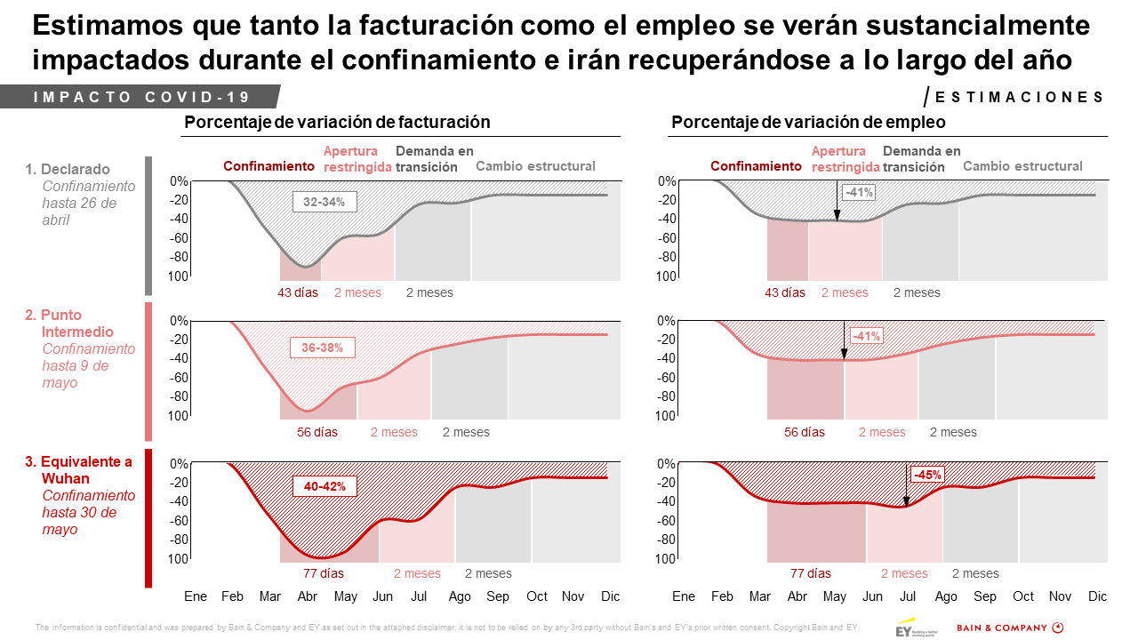

Según André Carvalho, socio de Bain & Company en Madrid y co-autor del estudio, *“No hay duda de que el sector de hostelería va a salir dañado de esta crisis, pero con medidas bien desarrolladas y contundentes se puede reducir en gran parte el impacto estructural a largo plazo. Proteger el sector de la hostelería no significa solamente proteger decenas de miles de pequeños negocios en todo el territorio español y centenas de miles de empleos por toda España; significa también proteger otras decenas de miles de puestos de trabajo en los fabricantes de bebidas, de alimentación o en las empresas de distribución y logística, entre otros. Además, es crítico desarrollar medidas para blindar mejor un sector que está extremadamente expuesto a los vaivenes de la economía”.*

Por su parte, Pedro Valdés, socio del área de Consultoría de EY y co-autor también del informe, destaca que *“la crisis del Covid-19 ha puesto de manifiesto la necesidad, más importante que nunca, de trabajar todos en la misma dirección (asociaciones sectoriales, el sector público, bancos y empresas proveedoras de la hostelería) para minimizar el impacto a corto plazo en este subsector y aumentar, de forma estructural, la resiliencia de la hostelería en España”.* En este sentido, añade Valdés, *“el sector es parte intrínseca de la cultura española y motor de crecimiento económico a través de la propia gastronomía y del turismo y se enfrenta a un nuevo escenario en el que cambiará el comportamiento del consumidor, se acelerará la digitalización de todos los actores de la cadena de valor y deberá afrontar cambios regulatorios como consecuencia de esta pandemia mundial”*, concluye.

Para la elaboración de este informe, EY y Bain & Company han unido esfuerzos con el objetivo de apoyar a la industria de la hostelería que es uno de los pilares de la economía española y que se enfrenta actualmente a uno de sus mayores retos a raíz de la pandemia del COVID-19.

#####

**Nota a editores**

**Acerca de Bain & Company**

Bain & Company es una consultoría global que ayuda a los creadores de cambios más ambiciosos del mundo a definir el futuro. En 58 oficinas en 37 países, trabajamos junto a nuestros clientes como un equipo con una ambición compartida para lograr resultados extraordinarios, superar a la competencia y redefinir las industrias. Complementamos nuestra experiencia personalizada e integrada con un ecosistema vibrante de innovadores digitales para ofrecer resultados mejores, más rápidos y más duraderos. Desde nuestra fundación en 1973, hemos medido nuestro éxito por el éxito de nuestros clientes. Mantenemos con orgullo el más alto nivel de defensa de los clientes en la industria, y nuestros clientes han superado al mercado de valores 4 a 1. Obtén más información en <https://www.bain.com>y síguenos en Twitter @BainAlerts.

**Acerca de EY**

EY es líder mundial en servicios de auditoría, fiscalidad, asesoramiento en transacciones y consultoría. La información y los servicios de calidad que ofrecemos a nuestros clientes ayudan a generar confianza en los mercados de capitales y en las economías de todo el mundo. Desarrollamos líderes destacados que trabajan en equipo para cumplir los compromisos adquiridos con nuestros grupos de interés. De esta forma, jugamos un papel fundamental en el cumplimiento de nuestro propósito *Building a better working world* para nuestros profesionales, nuestros y clientes y nuestro entorno.

EY hace referencia a la organización internacional y podría referirse a una o varias de las empresas de Ernst & Young Global Limited y cada una de ellas es una persona jurídica independiente. Ernst & Young Global Limited es una sociedad británica de responsabilidad limitada por garantía (company limited by guarantee) y no presta servicios a clientes. La información sobre cómo EY recopila y utiliza datos personales y su correspondiente descripción sobre los derechos de las personas en virtud de la legislación vigente en materia de protección de datos, están disponibles en ey.com/privacy. Para obtener más información sobre nuestra organización, visite [ey.com](https://www.ey.com/).

**Contactos de prensa**

**EY**

Cristina Zoilo ([Cristina.ZoiloCabrera@es.ey.com](mailto:Cristina.ZoiloCabrera@es.ey.com) / 680 325 881)

Carlos López ([Carlos.LopezAbadia@es.ey.com](mailto:Carlos.LopezAbadia@es.ey.com) / 618 088 728)

**Bain & Company /COMCO**

Susana Ruiz ([sruiz@comco.es](mailto:sruiz@comco.es) / 689 03 35 48)

Diana Cortecero ([dcortecero@comco.es](mailto:dcortecero@comco.es) / 610 42 25 90)